# **ESERCIZIO 4.4**

**Traccia dell’esercizio**

Riprendendo l’esercizio della lezione scorsa (riproduzione della facciata del tempio di Poseidone di *Pæstum*), procedere nella ricostruzione dell’intero edificio con la possibilità di navigare nel mondo virtuale.

**4.4 - Scenegraph**

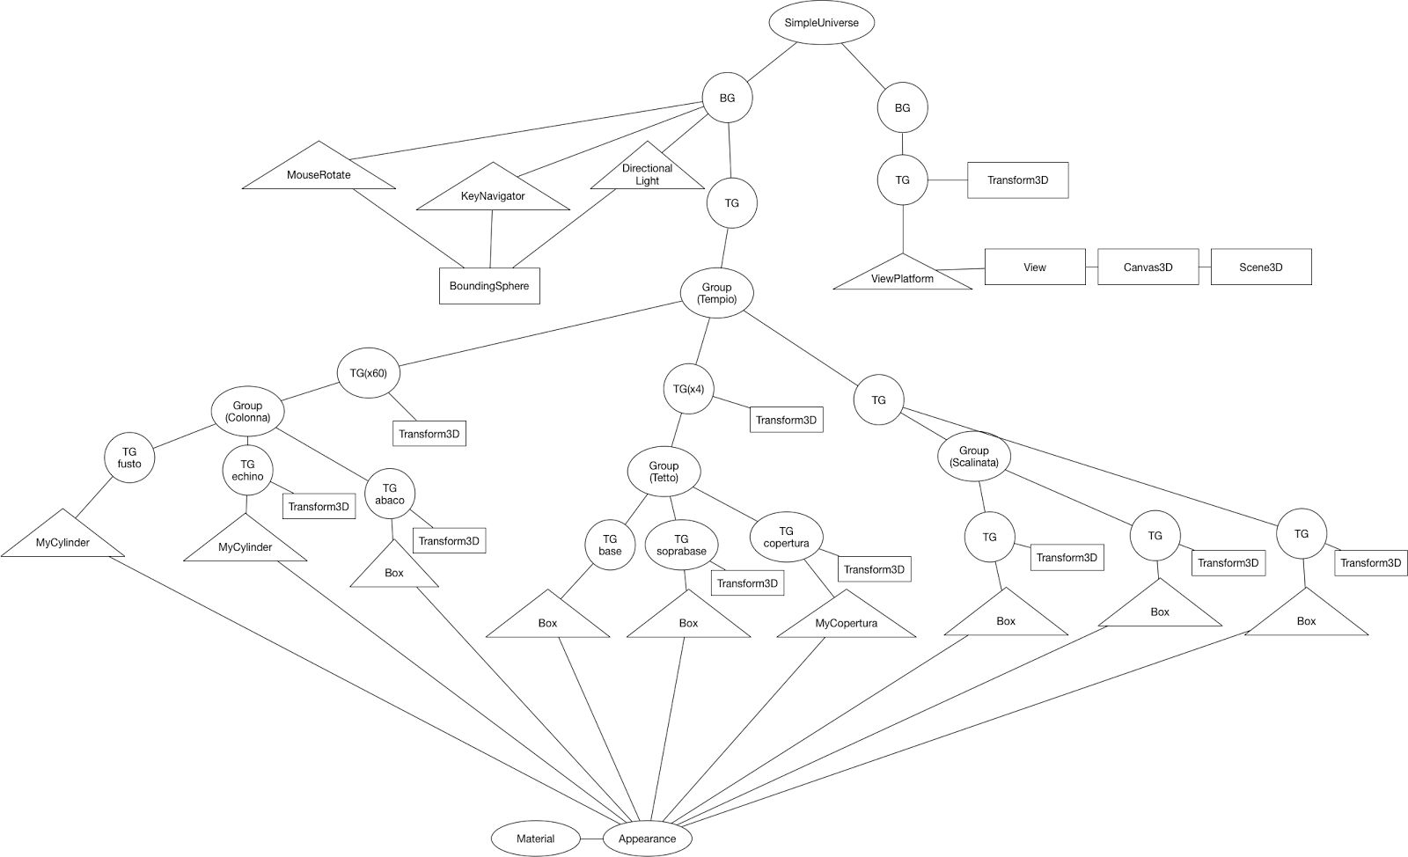

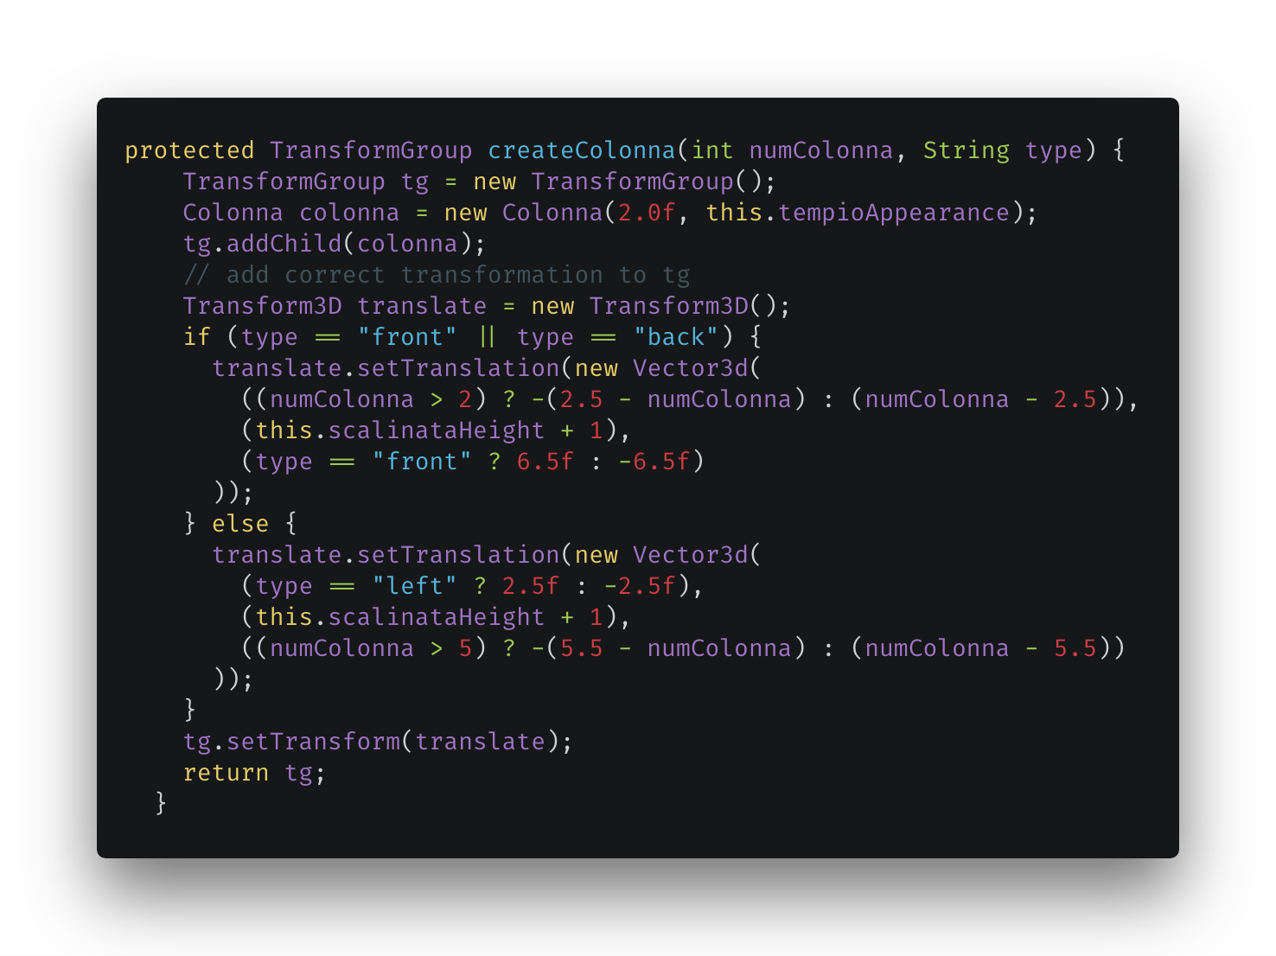**4.4 – Implementazione classe Tempio**

**4.4 - Creazione del tetto**

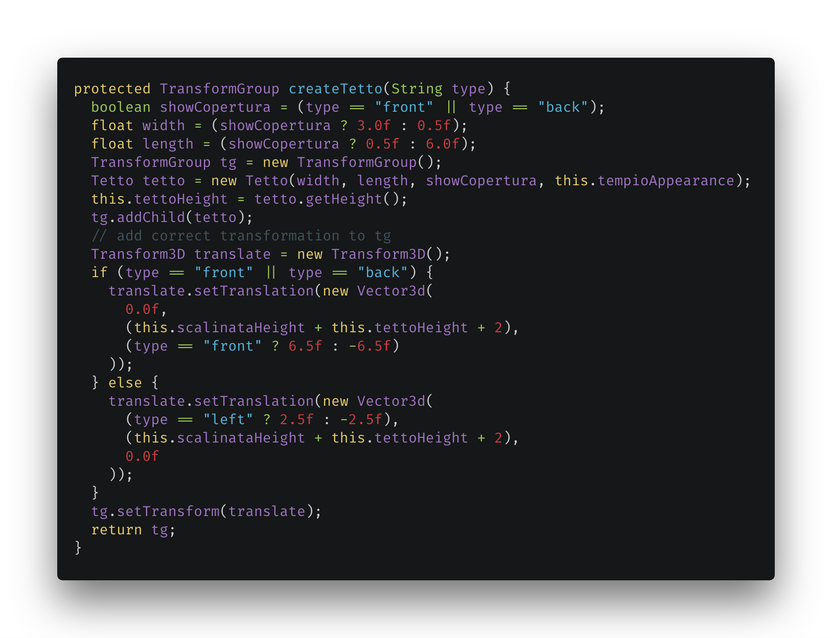

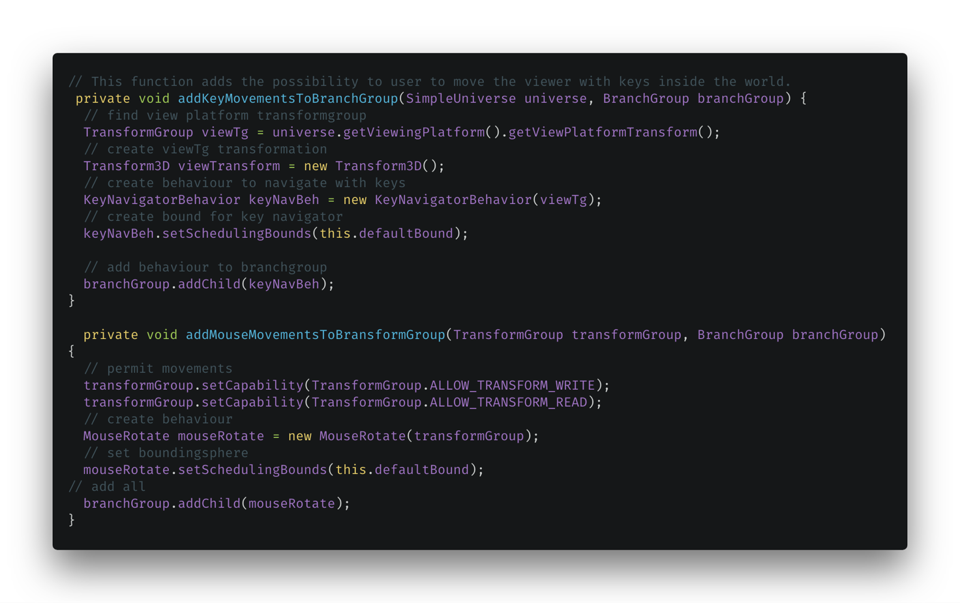**4.4 – Implementazione interattività (mouse, tastiera)**

**4.4 – Motivazioni e risultato**

Per svolgere questo esercizio ho applicato alcune modifiche al codice dell’esercizio 4.2:

* La classe *Facciata* è stata trasformata nella classe Tempio;
* La classe *Scalinata* è stata utilizzata per costruire la base del tempio.
* La classe *Tetto* è stata modificata permettendo di specificare nel costruttore se visualizzare o meno la copertura del tetto.

Grazie a *KeyNavigatorBehavior* e *MouseRotate* sono riuscito a dare la possibilità di navigare all’interno dell’universo utilizzando la tastiera e il mouse.

